[동영상 수업 개발]

<https://youtu.be/vl2F_IbAKqM>

프로이트 정신이론과 일을 미루는 버릇

합습목표: 1.프로이트 정신이론의 개념이해

2.프로이트 정신이론을 이용하여 미루는 버릇이 어떻게 형성인 것인 이해

3. 일을 미루는 버릇의 고친 방법

수업 개발 원리: 가네의 9가지 교수사태

난이도: 중

학습자 대상: 심리학에 대해 지식이 있는 학습자

과정 시퀀스

|  |  |  |
| --- | --- | --- |
| 이름 | 시간 | 철차 |
| 1.도입부분 | 2분 | 1. 사람들이 새해 계획을 자주 작성하는데 그렇게 계획을 잘 이루어진 사람이 많지 않다. |
| 2.프로이트 정신이론의 정의 | 5분 | 1. 프로이트 정신이론의 기본개념  -의식의 수준  -정신의 구조(초점)  2.이드(ID),자아(Ego),초자아(Superego) 의 뜻과 원칙  3. 이드,자아, 초자아의 관계  (다이어트의예로 설명) |
| 3. 핫 이슈 — procrastination | 1분 | 예: 바쁜 직장신과 시험해야 한 학생 |
| 4-1. Procrastination의 뜻 | 2분 | 1. 미루는 습관의 뜻  2. 미루는 습관에 대한 심리학 이론 |
| 4-2.프로이트 정신이론과 procrastination의 관계 | 3분 | 예: 시험을 해야하는 학생들이 시험 전날에 공부를 안 하고 핸드폰만 보는 것이 어떤 심리인지 설명 |
| 5.procrastination의 대응 방법— 시간관리 | 2분 | 1.어떻게 관리  -뽀모도로 기법  -아이젠하워 매트릭스 |
| 총 시간 | 15분 |  |

해당 동영상은 프로이트 정신이론과 일을 미루는 버릇을 주제로 설계한다. 주로 가네의 9가지 교수사태이론으로 설계하고, 즉:

1)주의집중(전향적인 예) 2)학습 목표 제시하기 3)선수학습의 회상 지극하기

4)지극자료(내용) 제시하기 5)학습안내 제공하기 6)수행 유도하기

7)피드백 제공하기 8)수행 평가하기 9)파지와 전이 증진하기

주의집중 부분은 사람들이 새해 계획에 대한 예시로 학습자의 공감할 수 있도록 하게 도입한다. 대부분 사람들은 새해마다 새로운 계획을 새우고 자아 격려려고 하는데 자기의 계획을 다 이루어진 사람이 그렇지 않았다. 제 중요한 원인은 동기부족과 자주 일을 내일로 미루는 습관이기 때문이다. 학습자들에게 주의집중하려고 대부분 사람들에게 공감할 수 있는 사례로 강의를 시작한다.

학습 목표 제시한 부분은 실은 잘 명확하게 제시하지 않았다고 생각한다. 도입부분의 예를, 그런 형상을 설명하기 위해 프로이트 정신이론을 소개한다. 선수학습의 회상 지극한 부분은 프로이트 정신이론 중에 의식의수준으로 학습자의 해당지식을 지극려고 설게한다. 프로이트 정신이론의 핵심부분은 ‘무의식’이라는 부분인데 이번 강의의 초점은 미루는 습관과 깊은 관계가 있는 정신의 구조 부분이라서 의식의 수준, 정신의 구조, 그리고 그들의 하위 부분의 관계가 그림으로 설명한다. 그다음 단계는 정신의 구조, 즉 ‘이드’, ‘자아’, 그리고 ‘초자아’의 개념과 심리학의 측면에 따라한 원리를 설명하고 전형적인 예시로 추가 해석한다. 그리고 학습자들이 추상적인 심리학 개념을 이해시키려고 일상 생활에서의 프로이트 정신이론 현상을 잘 유도하기 위해 ‘이드’, ‘자아’, 그리고 ‘초자아’의 관계를 전형적인 다이어트 예시로 설명있었다. 이 세가지의 괸계가 잘 이해해야 일을 미루는 습관과 연결이 된다고 생각한다. 그리고 다음 개념, 즉 미루는 습관을 잘 이해시키기 위해, 이부분은 시험을 해야 하는 학생으로 예를 설명하고 미루는 습관에 관한 이론이 뭐가 있는지 간단하게 소개한다. 미루는 습관과 프로이트 정신이론의 관계에 대해도 전형적인 예시로 설명한다.

이번 동영상 강의를 하면서 주제선정부터, 피피티 제작, 강의 설계， 동영상 강의 제작까지 등 여러가지 부분이 있는데 부족한 부분이 많다고 생각한다. 한국어로 강의하는게 좀 여유롭지 않아서 결국 피피티과 음성만으로 제작한다. 그리고 동영상 강의라서 직접적인 피드백과 평가에 대해 어떻게 해야한지 고민했는데 학습자의 반응을 보면서 교수전략을 조정하는게 비현실적인 것이 느낄 수 있었다. 강의를 듣는 학습자에게 최대한 이해시키고 싶어서 일상 생활 속에 예를 많이 사용했는데, 실은 예가 말고 다른 교수 매체를 좀 더 잘 이용해도 좋은 효과가 얻을 수 있다고 생각한다.

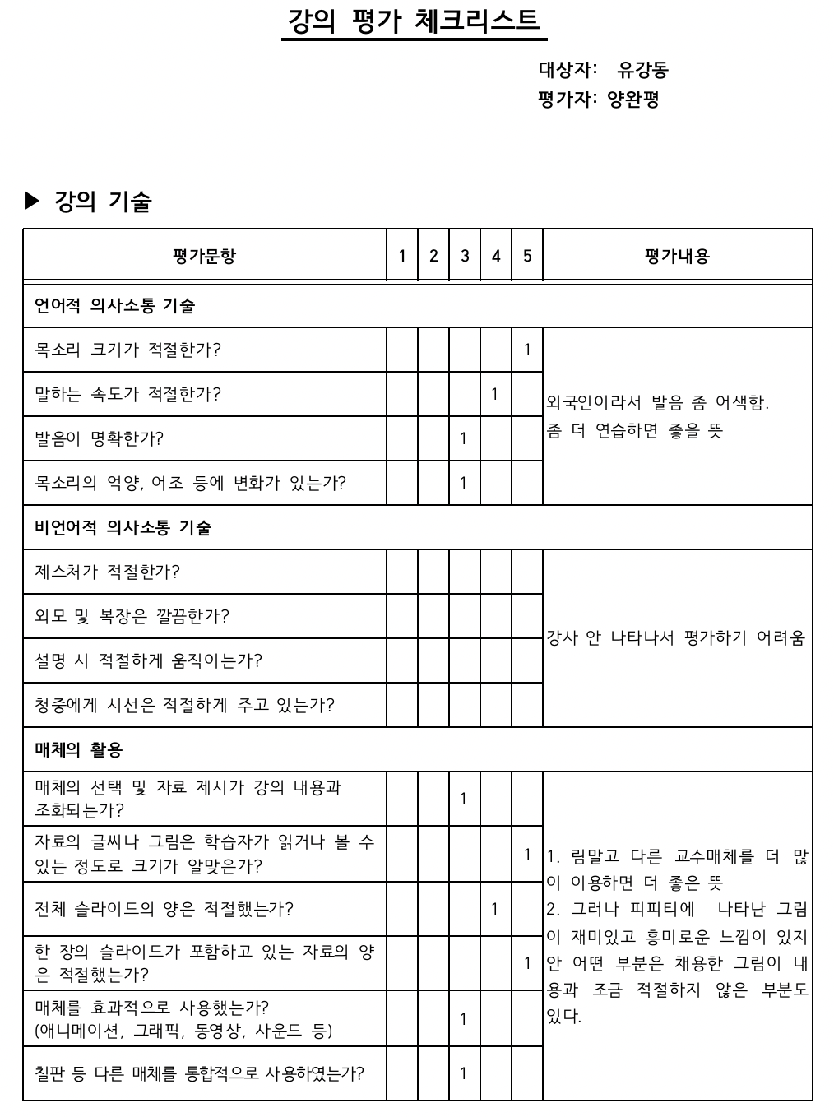

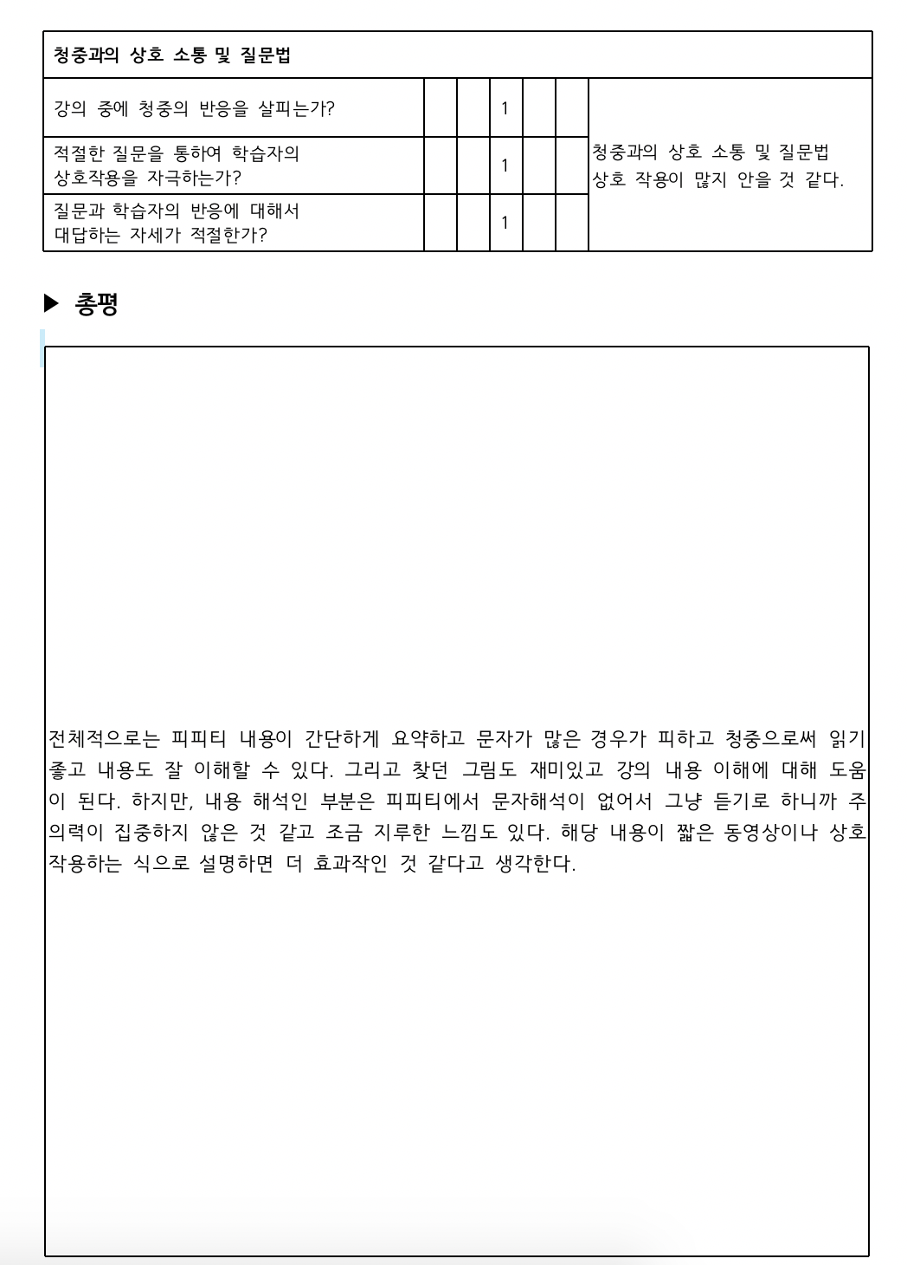

참고 문헌:

Freud, & 이정식. (1994). (프로이트)정신분석입문. 서울: 다문.

Hunt, J. (2015). Procrastination : Preventing the Decay of Delay. Torrance : Rose Publishing

Cirillo, Francesco. [The Pomodoro Technique](https://web.archive.org/web/20121020233731/http://www.pomodorotechnique.com/download/pdf/ThePomodoroTechnique_v1-3.pdf#).

<http://www.ewha.ac.kr/mbs/escc/subview.jsp?id=escc_030303000000>

http://eladies.sina.com.cn/feel/xinli/2016-07-18/1502/doc-ifxtwitr2151516.shtml

<https://enderunfirstsemester1415.wordpress.com/2014/10/25/freud-and-procrastination/>

<https://www.nature.com/scitable/blog/our-science/if_youre_a_procrastinator_like_196100>

<https://selfculturesociety.wordpress.com/2017/04/17/procrastination-for-or-against-freudian-theory/>

<https://m.post.naver.com/viewer/postView.nhn?volumeNo=16617173&memberNo=39007078>

[https://thebasic.tistory.com/entry/프로이드의-정신분석-이론](https://thebasic.tistory.com/entry/%ED%94%84%EB%A1%9C%EC%9D%B4%EB%93%9C%EC%9D%98-%EC%A0%95%EC%8B%A0%EB%B6%84%EC%84%9D-%EC%9D%B4%EB%A1%A0)

<http://www.sigmapress.co.kr/shop/shop_image/g23595_1487316261.pdf> (정신분석적 인간 이해)